Отчет МСЭ-R SM.2454-1

(06/2023)

Серия SM: Управление использованием спектра

Пространственная оценка радиосигналов в разных полосах частот

Предисловие

Роль Сектора радиосвязи заключается в обеспечении рационального, справедливого, эффективного и экономичного использования радиочастотного спектра всеми службами радиосвязи, включая спутниковые службы, и проведении в неограниченном частотном диапазоне исследований, на основании которых принимаются Рекомендации.

Всемирные и региональные конференции радиосвязи и Ассамблеи радиосвязи при поддержке исследовательских комиссий выполняют регламентарную и политическую функции Сектора радиосвязи.

# Политика в области прав интеллектуальной собственности (ПИС)

Политика МСЭ-R в области ПИС излагается в общей патентной политике МСЭ-Т/МСЭ-R/ИСО/МЭК, упоминаемой в Резолюции МСЭ-R 1. Формы, которые владельцам патентов следует использовать для представления патентных заявлений и деклараций о лицензировании, представлены по адресу <https://www.itu.int/ITU-R/go/patents/en>, где также содержатся руководящие принципы по выполнению общей патентной политики МСЭ-Т/МСЭ-R/ИСО/МЭК и база данных патентной информации МСЭ-R.

|  |  |
| --- | --- |
| Серии Отчетов МСЭ-R  (Представлены также в онлайновой форме по адресу <https://www.itu.int/publ/R-REP/ru>) | |
| **Серия** | Название |
| **BO** | Спутниковое радиовещание |
| **BR** | Запись для производства, архивирования и воспроизведения, пленки для телевидения |
| **BS** | Радиовещательная служба (звуковая) |
| **BT** | Радиовещательная служба (телевизионная) |
| **F** | Фиксированная служба |
| **M** | Подвижная спутниковая служба, спутниковая служба радиоопределения, любительская спутниковая служба и относящиеся к ним спутниковые службы |
| **P** | Распространение радиоволн |
| **RA** | Радиоастрономия |
| **RS** | Системы дистанционного зондирования |
| **S** | Фиксированная спутниковая служба |
| **SA** | Космические применения и метеорология |
| **SF** | Совместное использование частот и координация между системами фиксированной спутниковой службы и фиксированной службы |
| **SM** | **Управление использованием спектра** |
| **TF** | Передача сигналов времени и эталонных частот |

|  |
| --- |
| ***Примечание.*** *– Настоящий Отчет МСЭ-R утвержден на английском языке Исследовательской комиссией в соответствии с процедурой, изложенной в Резолюции МСЭ-R 1.* |

*Электронная публикация*

Женева, 2025 г.

© ITU 2025

Все права сохранены. Ни одна из частей данной публикации не может быть воспроизведена с помощью каких бы то ни было средств без предварительного письменного разрешения МСЭ.

ОТЧЕТ МСЭ-R SM.2454-1

Пространственная оценка радиосигналов в разных полосах частот

(2019-2023)

СОДЕРЖАНИЕ

Стр.

Политика в области прав интеллектуальной собственности (ПИС) ii

1 Введение 1

2 Основные этапы измерения и пространственного анализа излучений 2

3 Измерения в целях оценки электромагнитной и помеховой обстановки 2

4 Определение совокупных параметров по спектру излучения 4

4.1 Расчет мощности шума 5

4.2 Расчет пиковой мощности 5

4.3 Расчет средней мощности 6

5 Построение диаграммы пространственного распределения излучений 6

6 Определение норм уровней излучения 7

6.1 Норма уровня излучения для целей общего контроля 7

6.2 Норма уровня излучения для целей радиопланирования 7

[7 Наложение распределения направленного уровня и другой информации  
на цифровую карту 8](#_Toc192948759)

8 Анализ результатов 8

9 Примеры измерений и пространственного анализа излучений 8

Приложение 1 – Пример измерений и пространственного анализа излучений наземных источников в диапазоне частот 900 МГц 8

Приложение 2 – Пример измерений и анализа излучений от воздушных и космических источников в полосе частот РНСС 1559–1610 МГц 11

# 1 Введение

Условия приема радиосигналов могут оказывать негативное влияние на качество радиосвязи. К ним относятся фоновый шум и излучения пространственно-распределенных радиостанций. В настоящем Отчете описывается метод контроля за использованием спектра, при котором осуществляются регистрация и оценка сигналов наряду с уровнями шума в определенном месте, а также их пространственное распределение в рассматриваемой полосе частот.

# 2 Основные этапы измерения и пространственного анализа излучений

Метод измерения и пространственного анализа излучений включает следующие основные этапы:

1) ввод и запись спектров для анализа излучений:

• при анализе наземных источников учитывается азимутальная плоскость в разных направлениях;

• для воздушных и космических источников учитываются различные направления, определяемые комбинацией азимута и угла места;

2) определение совокупных параметров записанных спектров;

3) построение диаграммы пространственного распределения излучений относительно точки измерения;

4) расчет норм уровня излучений для каждой выборки данных;

5) дополнительные наложения на географическую карту;

6) анализ результатов.

# 3 Измерения в целях оценки электромагнитной и помеховой обстановки

В состав измерительной системы, используемой для проведения измерений в определенной полосе частот, должно входить следующее измерительное и вспомогательное оборудование:

– направленная измерительная антенна, установленная на штативе с поворотным столом;

– всенаправленная антенна;

– антенный переключатель;

– малошумящий усилитель;

– измерительный приемник или анализатор спектра;

– навигационный приемник;

– компьютер с интерфейсом дистанционного управления.

Рабочая полоса частот измерительного оборудования должна соответствовать анализируемой полосе частот. Поляризация измерительной антенны должна соответствовать поляризации измеряемых сигналов.

Измерительная система может быть подвижной, стационарной, переносной или транспортируемой в зависимости от необходимости. Блок-схема такой системы представлена на рисунке 1.

РИСУНОК 1

Блок-схема измерительного оборудования

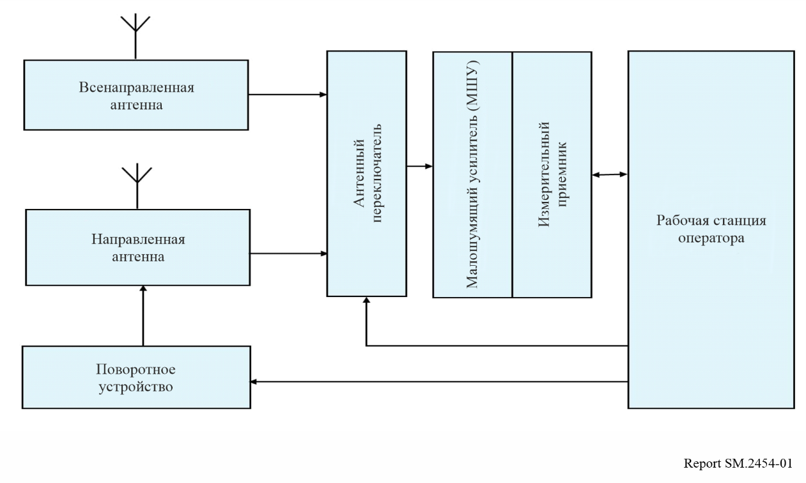

В процессе измерения регистрируются географические координаты точки измерения, время измерения, высота измерительной антенны, а также азимут и угол места антенны.

В процессе измерений направленная антенна поворачивается с определенным шагом, сканируя окружающее пространство. На каждом шаге регистрируются спектр и ориентация антенны (азимут, угол места) в контролируемой полосе частот. В зависимости от цели контроля могут применяться следующие схемы сканирования:

– анализ наземных источников – сканирование по азимуту с постоянным углом места;

– анализ воздушных и космических источников – сканирование по азимуту и углу места, охватывающее верхнюю полусферу;

– комплексный анализ наземных, воздушных и космических источников – комбинация обоих описанных выше методов сканирования.

Размер шага сканирования определяется шириной луча направленной антенны по уровню половинной мощности, а также требуемым пространственным разрешением.

Для комплексного анализа излучений данные и оценки наземных источников излучения отделяются от данных и оценок воздушных и космических источников путем разделения результатов измерений на группы в зависимости от угла места измерительной антенны.

На рисунке 2 показан процесс сканирования по азимуту для анализа излучений от наземных источников.

РИСУНОК 2

Сканирование по азимуту

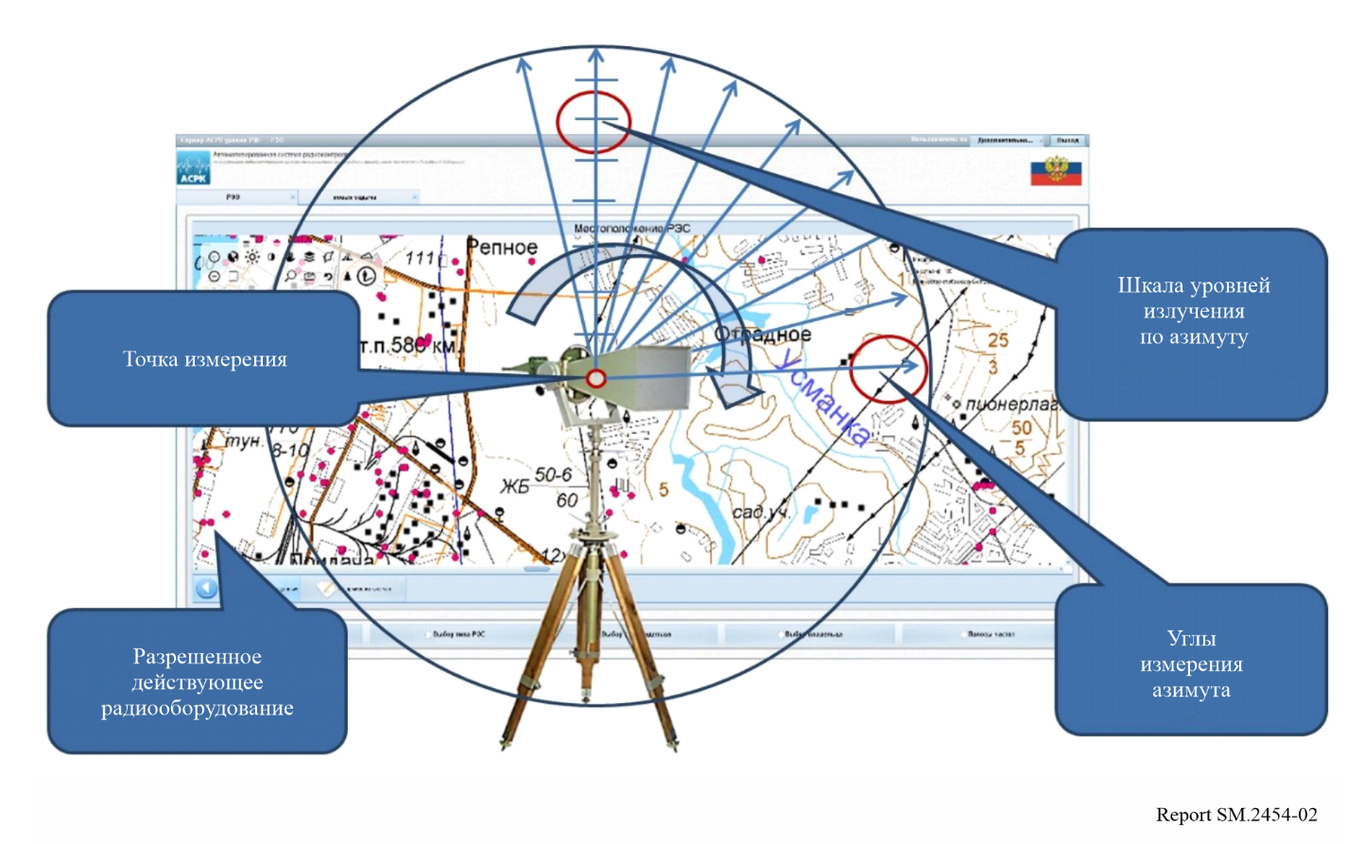

# 4 Определение совокупных параметров по спектру излучения

К совокупным параметрам излучения относятся фоновый шум, пиковый уровень и средний уровень для каждого спектра в заданной полосе частот.

Совокупные параметры излучения определяются для каждого записанного спектра. Они используются для построения диаграммы пространственного распределения излучений. Иллюстрация приведена на рисунке 3.

РИСУНОК 3

Оценка совокупных параметров излучения спектра

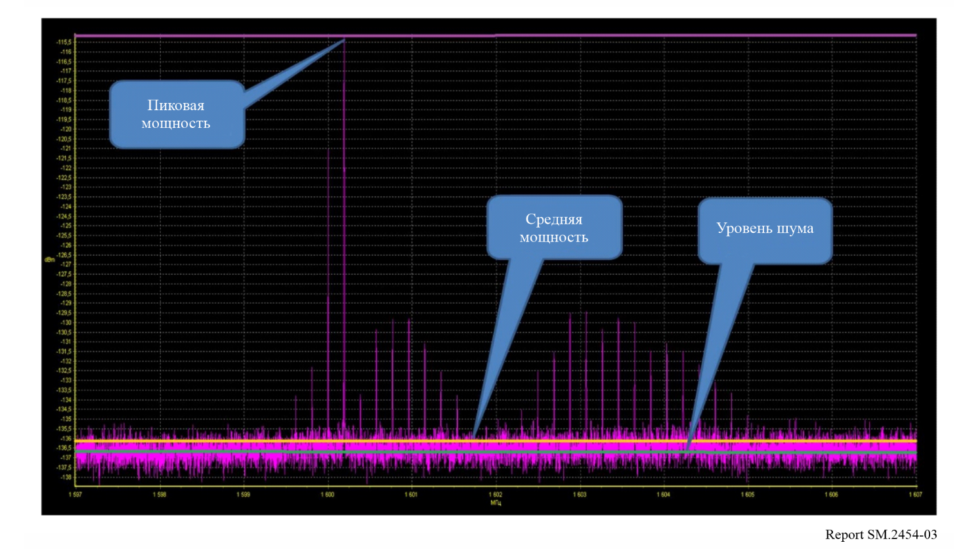

## 4.1 Расчет мощности шума

Мощность шума во всей контролируемой полосе частот определяется для каждого записанного спектра, как описано в Рекомендации [МСЭ‑R SM.1753](https://www.itu.int/rec/R-REC-SM.1753/en).

Для выполнения расчета выборки спектра мощности сортируются в порядке возрастания значений. Далее выбираются только первые 20% выборок, превышающих минимальный уровень мощности для данной записи, которые используются для расчета среднего значения уровня шума:

$P_{n}=10\log\left(\frac{1}{C}\sum_{i=1}^{C}{{10}^{\frac{P_{i}}{10}}}\right)$, (1)

где:

$P_{n}$: средний уровень мощности шума, дБм;

*C*: количество элементов в первых 20% выборок;

$P_{i}$: значение *i*-й выборки, дБм.

## 4.2 Расчет пиковой мощности

Пиковую мощность сигнала во всей контролируемой полосе частот рассчитывают для каждого записанного спектра, взяв максимальное значение:

$P_{peak}=MAX\left(P_{i}\right)$, *i* = 1, …, *N*, (2)

где:

$P_{peak}$: пиковый уровень мощности принятого сигнала, дБм;

$P_{i}$: значение *i*-й выборки, дБм;

$N$: общее количество полученных выборок.

## 4.3 Расчет средней мощности

Средняя мощность сигнала во всей контролируемой полосе частот рассчитывается для каждого записанного спектра путем усреднения всех выборок спектра мощности:

$P_{mean}=10\log\left(\frac{1}{N}\sum_{i=1}^{N}{{10}^{\frac{P_{i}}{10}}}\right)⁡$, (3)

где:

$P_{mean}$: средний уровень мощности принятого сигнала в полосе частот, дБм;

$N$: общее количество полученных выборок;

$P_{i}$: мощность *i*-й измеренной выборки спектра, дБм.

# 5 Построение диаграммы пространственного распределения излучений

Направления прихода измеренных излучений отображаются в виде диаграммы пространственного распределения.

Началом координат диаграммы считается точка измерения. Система координат имеет лучи, разнесенные по азимуту и углу места в соответствии с размером шага, используемого для сканирования направленной антенной. Длина направленных лучей градуируется в соответствии с принимаемым уровнем.

Если целью измерения являются излучения от воздушных и космических источников, то двухмерная диаграмма становится трехмерной.

Для построения диаграммы каждый градуированный луч помечается точками, соответствующими значениям совокупных параметров, рассчитанных для спектра излучения, полученного направленной антенной по данному азимуту и углу места. Точки обоих типов соединяются цветной прямой линией. Это дает отдельные участки на диаграмме для каждого из совокупных параметров излучения.

На диаграмме также может отображаться заданный порог обнаружения радиосигнала (для наглядности обозначается цветом). На двухмерных диаграммах порог может отображаться в виде круговой линии с центром в начале координат. На трехмерных диаграммах линии, отмечающие порог, становятся полусферой.

Процесс построения и окончательное представление двухмерной диаграммы показаны на рисунке 4.

РИСУНОК 4

Построение диаграммы пространственного распределения излучений в азимутальной плоскости

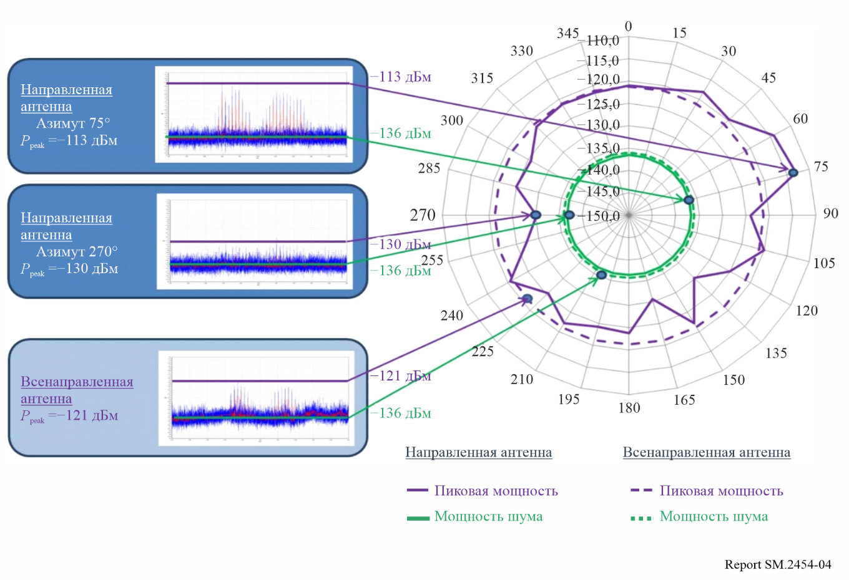

# 6 Определение норм уровней излучения

Секторы, на которые нацелена направленная антенна, называются секторами направленности. Для каждой из этих точек выборки определяются нормы уровней излучения.

Для каждого отдельного сектора направленности норма уровня излучения определяется предельно допустимым уровнем излучения радиотехнических средств в пределах сектора в анализируемой полосе частот.

Порядок определения нормы излучения зависит от цели измерений, как описано в следующих разделах.

## 6.1 Норма уровня излучения для целей общего контроля

Этот вариант используется для общей оценки радиообстановки, включая мешающие сигналы.

Норма уровня излучения рассчитывается на основе заданной излучаемой мощности передатчиков в отдельных секторах направленности. Для всех этих станций уровень принимаемой мощности в точке измерения оценивается с использованием модели распространения, которая подходит для анализируемого диапазона частот и типа сигнала. Максимальный ожидаемый уровень мощности считается нормой уровня излучения для данного конкретного сектора направленности.

## 6.2 Норма уровня излучения для целей радиопланирования

Этот вариант используется для проверки возможности работы определенной радиосистемы без помех в месте измерения.

С этой целью рассчитывается норма уровня излучения, как указано выше в пункте 6.1. К полученной норме уровня излучения добавляется требуемое защитное отношение по РЧ.

# 7 Наложение распределения направленного уровня и другой информации на цифровую карту

Для пространственного анализа излучения диаграмма, построенная согласно описанию в разделе 5, накладывается на цифровую карту. На карте также можно отметить, например точками, места расположения известных источников излучения. Эти места можно соединить с точкой измерения прямой линией или кривой в зависимости от проекции карты.

Кроме того, на карте можно отобразить радиовидимость измерительного оборудования. Для этого должны быть известны высота измерительной антенны и типовая радиостанция в данном районе.

Для большей наглядности различные элементы диаграммы (графики значений одного и того же типа, выявленные нарушения и случаи помех) могут быть обозначены цветом.

# 8 Анализ результатов

Полученные диаграммы представляют собой сводку сигналов, присутствующих в месте измерения, в различных [частотно-пространственных] доменах.

Можно легко увидеть сигналы, превышающие заданный порог обнаружения, их направление, а также средние и пиковые уровни. Для каждого направления визуализируется отклонение от соответствующей нормы уровня излучения, а также отношение сигнал/шум.

Если измеренные уровни не соответствуют ожидаемым нормам, то условия приема могут отличаться от предполагаемых. Это несоответствие также может потребовать детального расследования, даже если условия лицензии соблюдены. Оно также может указывать на наложение нежелательного мешающего сигнала, наличие несанкционированного передатчика или просто на место с плохими условиями приема.

# 9 Примеры измерений и пространственного анализа излучений

В Приложении 1 приведен пример применения описанной процедуры для анализа наземных источников излучения в диапазоне частот 900 МГц.

В Приложении 2 приведен пример комплексных измерений и анализа излучений от воздушных и космических источников в полосе частот РНСС.

Приложение 1  
  
Пример измерений и пространственного анализа излучений наземных источников в диапазоне частот 900 МГц

В данном Приложении представлен пример применения описанной методики в диапазоне частот 900 МГц. Точка измерения находится в городской зоне с высотными зданиями.

В анализируемой полосе частот шириной 10 МГц в непосредственной близости от точки измерения работают 925 авторизованных радиостанций, расположенных на 115 площадках. Разрешенные уровни мощности излучателей станций находятся в диапазоне от 1,5 до 20 Вт.

Измерительная установка и параметры измерения:

– рупорная антенна;

– размер шага по азимуту 10°;

– высота антенны 10 м над уровнем земли;

– порог обнаружения сигнала определен как 40 дБмкВ/м.

Расчетная зона радиовидимости для измерительной системы со стандартной радиостанцией мощностью 3 Вт на частоте 900 МГц составляет 6,12 км.

На рисунке 5 показаны точка измерения (зеленая точка) и расположенные в непосредственной близости от нее авторизованные радиостанции, которые, как предполагается, могут принимать сигналы в соответствии с прогнозом распространения радиоволн согласно Рекомендации [МСЭ‑R P.1546-5](https://www.itu.int/rec/R-REC-P.1546/en) (красные точки). Зона радиовидимости обозначена черным кругом.

РИСУНОК 5

Точка измерения, радиостанции с указанием угла прихода и расчетная зона радиовидимости

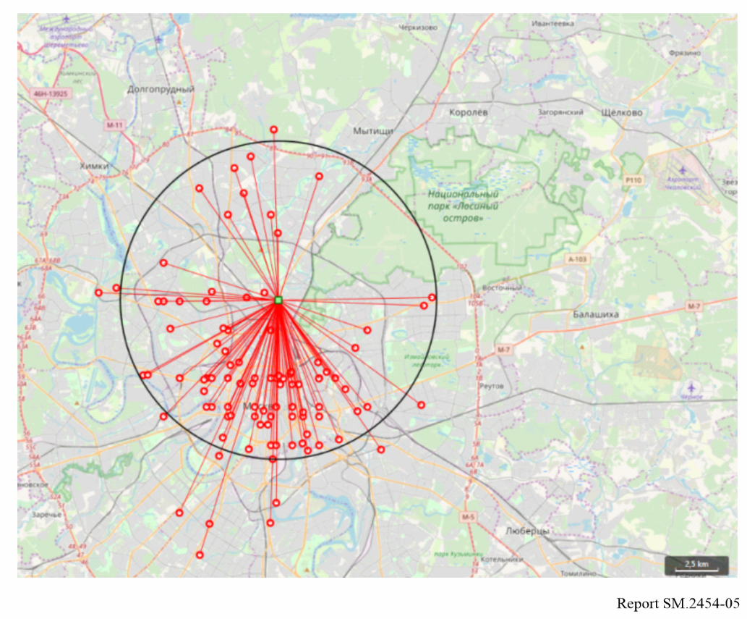

Все передатчики, обозначенные на рисунке 5, используются для расчета норм уровней излучения по целевым азимутам. После этих подготовительных этапов проводятся измерения.

На рисунке 6 черными точками отмечены значения норм уровней излучения по азимуту, наложенные на результаты измерений. Зеленый график обозначает уровень фонового шума, желтая линия – средние уровни мощности, а фиолетовая линия – пиковые уровни мощности. По азимутам, где наличие передатчика не ожидается, черная точка установлена на пороге обнаружения сигнала приблизительно –65 дБм.

РИСУНОК 6

Диаграмма результатов измерений по азимуту с наложением нормы излучения

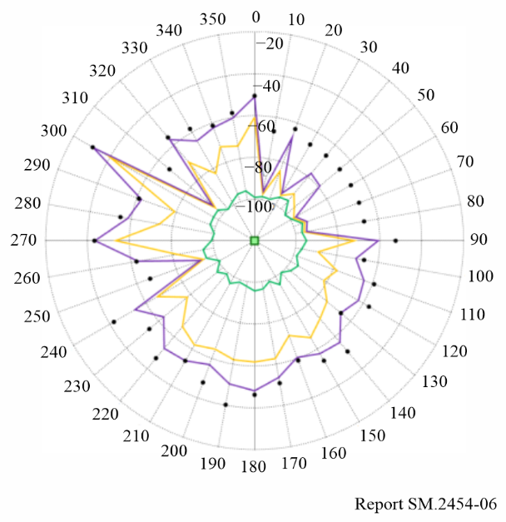

Рисунок 6 свидетельствует об отсутствии нарушений разрешенных уровней мощности передатчиков. На тех азимутальных участках, где наличие передатчика не ожидается, не зафиксировано ни одного сигнала выше порога обнаружения.

В другом случае процедура привела к ситуации, показанной на рисунке 17. Здесь на участке по азимуту 50° имеет место выход за пределы нормы излучения. Это указывает на потенциальный источник помех со стороны передатчика, работающего с более высокой мощностью, чем разрешено, или просто на влияние условий распространения.

РИСУНОК 7

Направления на источники излучения на основе данных измерений (красные линии)

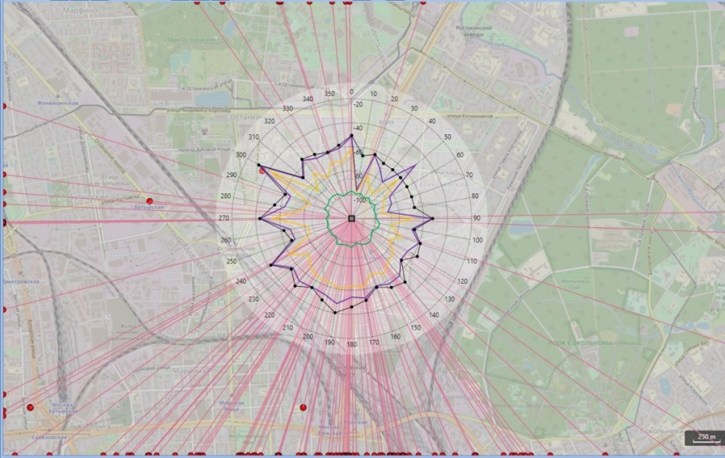

Report SM.2454-07

Приложение 2  
  
Пример измерений и анализа излучений от воздушных и космических источников в полосе частот РНСС 1559–1610 МГц

В настоящем Приложении представлен пример комплексных измерений и пространственного анализа излучений от воздушных и космических источников.

Контролируется система ГЛОНАСС службы РНСС, причем источники излучения распределены в диапазоне частот 1597–1607 МГц. В процессе измерений отслеживался спутник ГЛОНАСС "Космос‑2434 (721)" с использованием данных о его траектории.

Для упрощения контроля быстрых импульсных событий в примере использовались анализаторы спектра реального времени. Применялась параболическая антенна диаметром 2 м.

На рисунке 8 показаны траектории движения всех спутников ГЛОНАСС, находившихся в зоне радиовидимости во время измерений, с использованием системы координат азимут/угол места с центром в точке измерения. Черные точки отображают начало и конец радиовидимости спутников во время измерения.

РИСУНОК 8

Траектории движения спутников ГЛОНАСС во время измерений

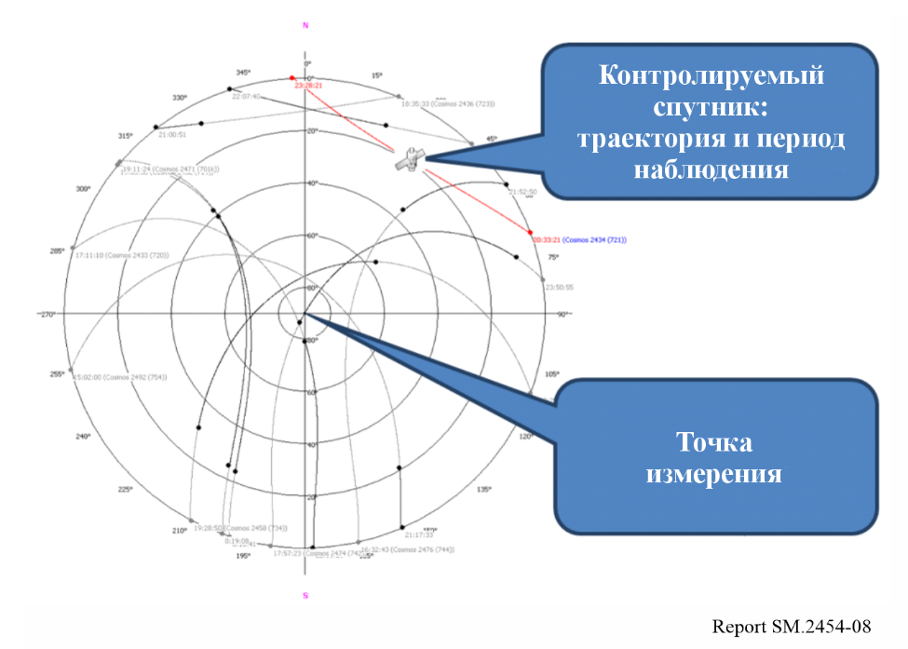

На рисунке 9 показаны спектры в полосе частот измерения 1597–1607 МГц (ГЛОНАСС L1) для трех азимутальных углов для спутника ГЛОНАСС. Сигнал от контролируемого спутника ГЛОНАСС на построенных спектрах отмечен синим кружком. На рисунке 9 также показаны спектры возможных сигналов помех, отмеченные красными кружками, при малых углах места.

РИСУНОК 9

Спектры в полосе частот измерения ГЛОНАСС L1 1597–1607 МГц по трем азимутальным углам   
для спутника ГЛОНАСС

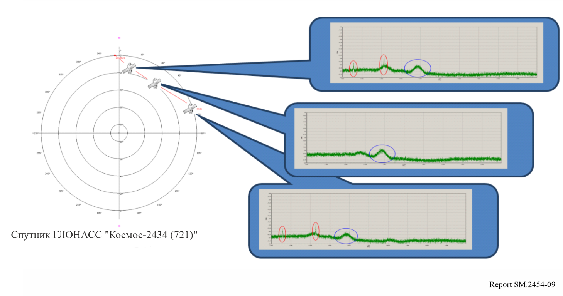

На рисунке 10 схематически представлена комбинация зарегистрированных значений излучений в контролируемой полосе частот в направлении контролируемого спутника в двух системах координат:

– трехмерная диаграмма полусферы с центром в точке измерения. Уровни излучения показаны зеленым цветом;

– двухмерная диаграмма уровней излучения в полосе частот в зависимости от времени в течение периода наблюдения, где каждое значение времени соответствует определенному азимуту и углу места в направлении контролируемого спутника.

Повышенные уровни на диаграммах указывают на возможные источники помех или на увеличение уровня фонового шума, когда параболическая антенна направлена в сторону горизонта.

РИСУНОК 10

Средние значения излучения в полосе частот измерения 1597–1607 МГц (ГЛОНАСС L1)  
в направлении спутника ГЛОНАСС

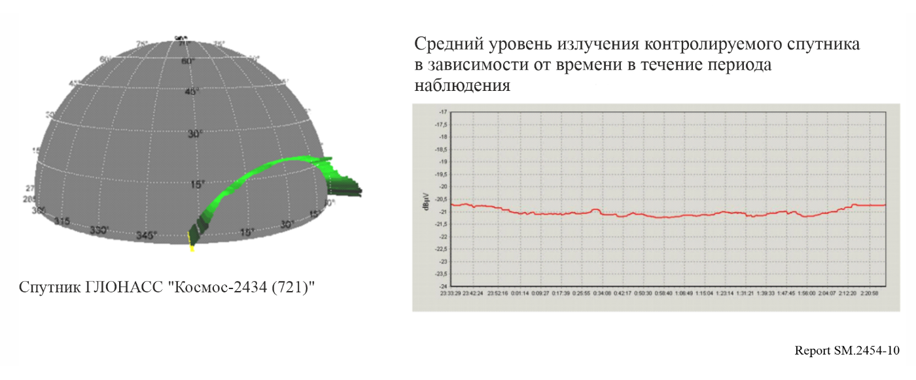

Повышенные уровни излучения на приведенных выше диаграммах указывают на возможные источники излучения и помех, а также высокие уровни фонового шума в направлении горизонта.

На рисунке 11 показаны две диаграммы уровней мощности принимаемого сигнала в контролируемой полосе частот:

− трехмерная диаграмма полусферы, где уровни мощности принимаемого сигнала обозначены зеленым цветом. Центр полусферы находится в точке измерения (левая часть рисунка 11);

− трехмерная диаграмма азимута и угла места, где уровни приема обозначены цветом. Насыщенный красный цвет указывает на высокие уровни, а слабонасыщенный зеленый – на низкие (правая часть рисунка 11).

РИСУНОК 11

Пространственные диаграммы контролируемых уровней в точке измерения

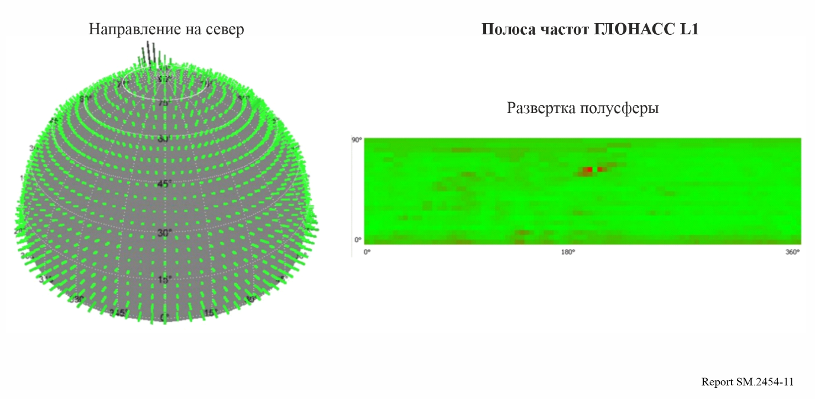

Диаграмма на рисунке 11 показывает высокие уровни мощности принимаемого сигнала от воздушных или космических источников при определенных углах азимута и места в течение периода измерения.